|  |  |
| --- | --- |
| **«ВОЛОШИНСКОЕ СЕЛЬСКОЕ ПОСЕЛЕНИЕ»** | **16.09.2025 г.**  **№ 10**  Учредитель - ***Администрация Волошинского сельского поселения*** |

**ИЗВЕЩЕНИЕ О ПРОВЕДЕНИИ СОБРАНИЯ О СОГЛАСОВАНИИ МЕСТОПОЛОЖЕНИЯ ГРАНИЦЫ ЗЕМЕЛЬНОГО УЧАСТКА**

Кадастровым инженером Сидоренко Ольгой Александровной, 346130, Ростовская область, Миллеровский район, г. Миллерово, ул. Богдана Хмельницкого,22, email: [sid8585@mail.ru](mailto:sid8585@mail.ru) тел. 8(960)-448-70-72, № регистрации в государственном реестре лиц, осуществляющих кадастровую деятельность 21526, выполняются кадастровые работы в отношении земельного участка с кадастровым № 61:22:0020101:724, расположенного: Ростовская область, Миллеровский район, сл. Волошино, ул. Пушкина, д 4, кадастровый квартал 61:22:0020101.

Заказчиком кадастровых работ является Роговой Андрей Викторович, Ростовская область, Миллеровский район, сл. Волошино, ул. Пушкина, д. 4, тел.8(961)-405-90-95.

Собрание по поводу согласования местоположения границы состоится по адресу: Ростовская область, Миллеровский район, сл. Волошино, ул. Пушкина, д. 4, «16» октября 2025г. в 10 часов 00 минут.

С проектом межевого плана земельного участка можно ознакомиться по адресу: Ростовская область, Миллеровский район, г. Миллерово, ул. Максима Горького, 23 (ООО «Бюро технической инвентаризации Миллеровского района», 2-й этаж, 4 кабинет).

Требования о проведении согласования местоположения границ земельных участков на местности принимаются с «16» сентября 2025г. по «16» октября 2025г., обоснованные возражения о местоположении границ земельных участков после ознакомления с проектом межевого плана принимаются с «16» сентября 2025г. по «16» октября 2025г., по адресу: Ростовская область, Миллеровский район, г. Миллерово, ул. Максима Горького, 23 (ООО «Бюро технической инвентаризации Миллеровского района», 2-й этаж, 4 кабинет).

При проведении согласования местоположения границ при себе необходимо иметь документ, удостоверяющий личность, а также документы о правах на земельный участок (часть 12 статьи 39, часть 2 статьи 40 Федерального закона от 24 июля 2007 г. №221-ФЗ «О кадастровой деятельности»). Смежные земельные участки, с правообладателями которых требуется согласовать местоположение границ: Ростовская обл, Миллеровский р-он, сл. Волошино, ул. Садовая, 3 ( КН 6122:0020101:636).

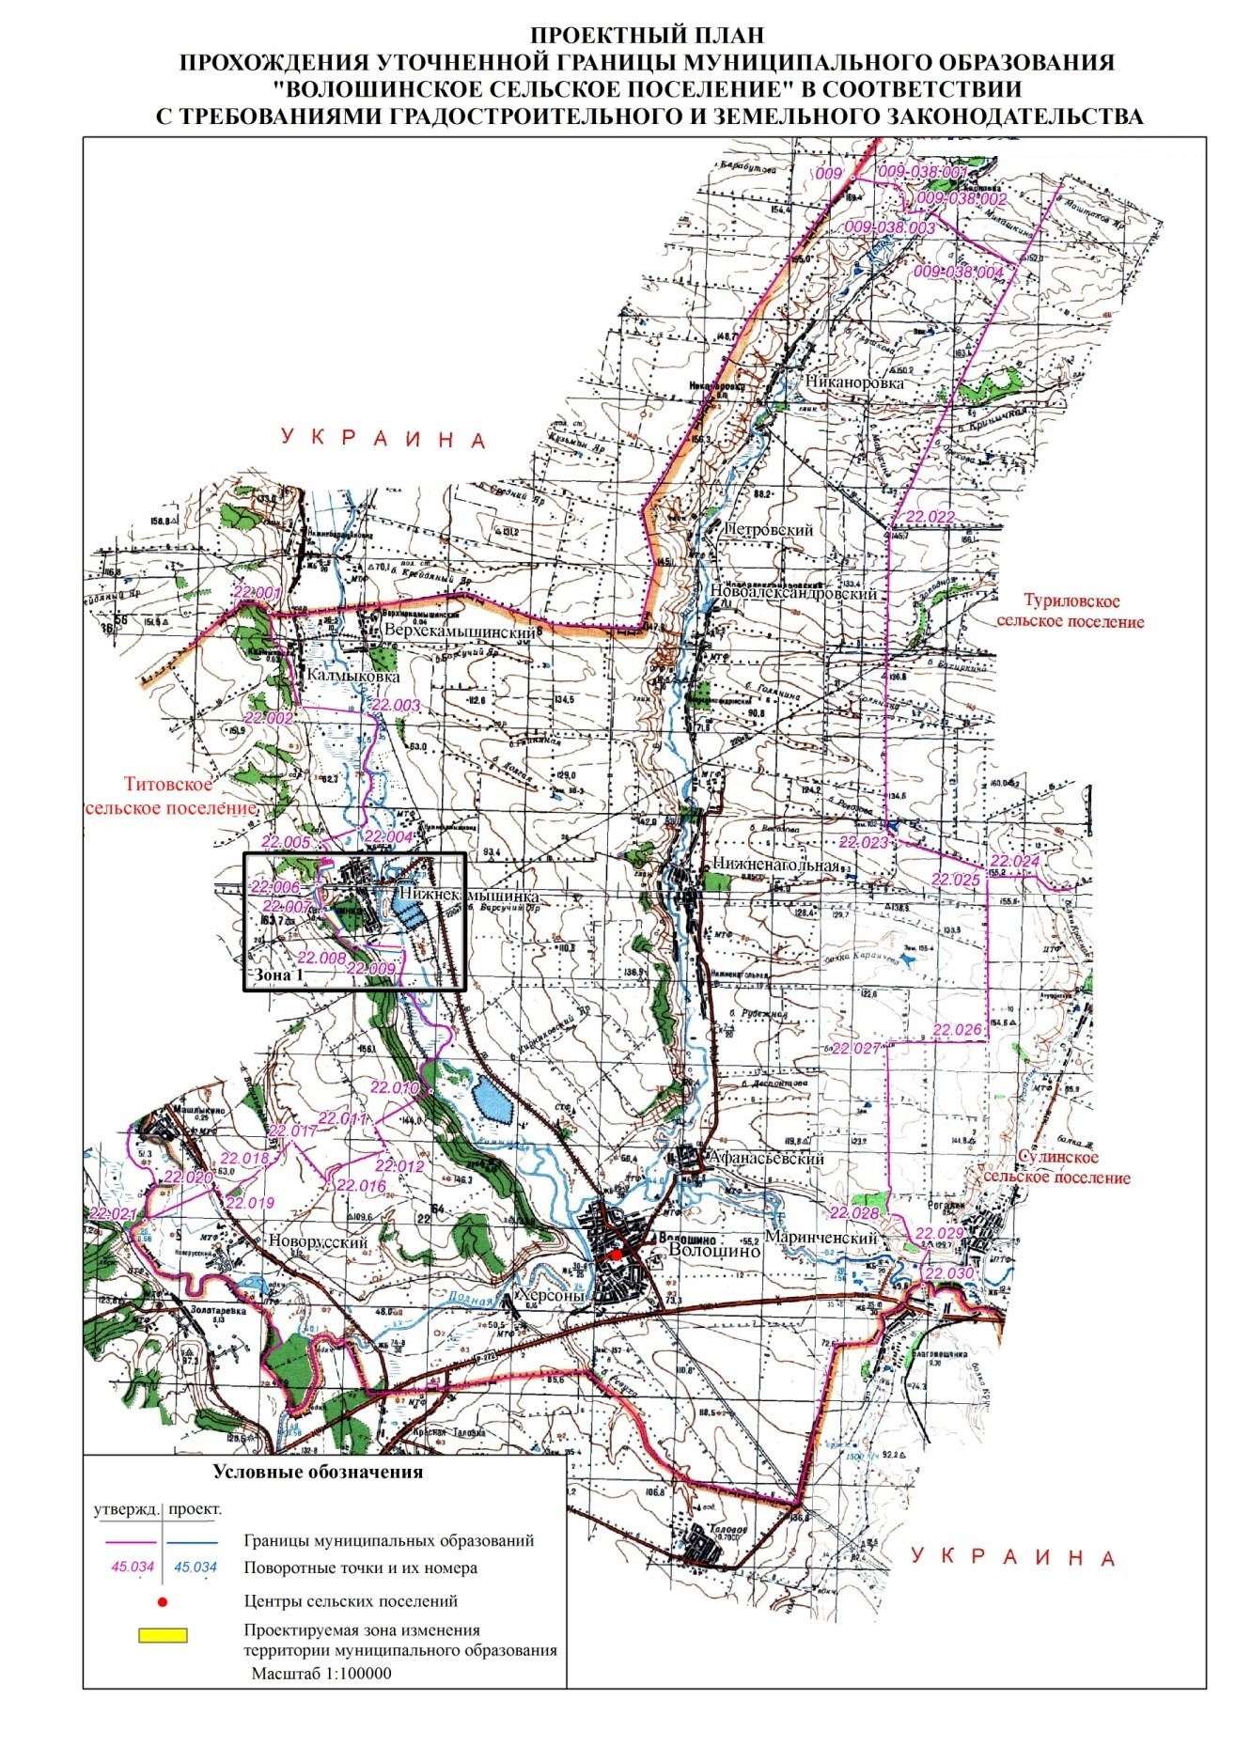

|  |  |  |
| --- | --- | --- |
| Главный редактор **Бондаренко Андрей Иванович** | Тираж: **20 экз.**  Цена: **бесплатно** | Адрес редакции (типографии): 346116, Ростовская область Миллеровский район. сл. Волошино, ул. Ленина, 27, тел. 57-6-10, 57-4-52 |
| Учредитель: **Администрация Волошинского сельского поселения** | Издатель: **Администрация Волошинского сельского поселения** |  |
| Информационный бюллетень учрежден постановлением Администрации Волошинского сельского поселения от 15.04.2021 № 31 «Об учреждении Информационного бюллетеня Волошинского сельского поселения» | Отпечатано: **Администрация Волошинского сельского поселения**  346116 Ростовская область Миллеровский район сл. Волошино, ул. Ленина, 27,  тел. 57-6-10, 57-4-52 |  |